Фрезерные проекты в NCManager

Файл Demo.ncm
Стойка ЧПУ | ISO.sm3 | 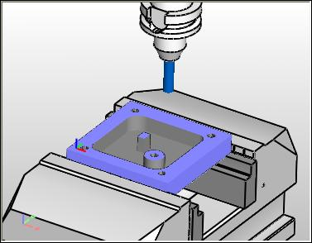
Станок | 3X_DEFAULT
Оснастка | Visbase.stl  Vismove.stl  Vispodkl.stl

Файл Demo4X.ncm
Стойка ЧПУ | FanucDemo.sm3 | 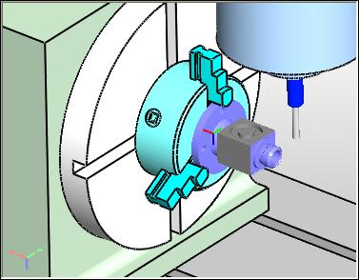
Станок | 4X_HARDINGE_VMC
Оснастка | turnbase.stl  shuck1.stl  shuck2.stl  shuck3.stl

Файл Demo2C42.ncm
Стойка ЧПУ | 2C42Demo.sm3 | 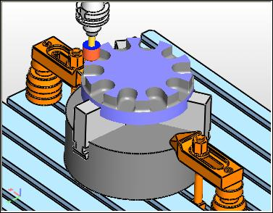
Станок | 3X_DEFAULT
Оснастка | turr.stl  chuck.stl  table.stl  fix.stl

Файл AcroDemoCycle.ncm
Стойка ЧПУ | Acramatic.sm3 | 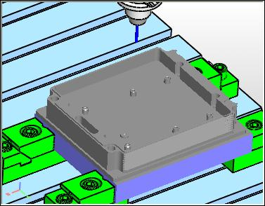
Станок | 3X_DEFAULT
Оснастка | fixnomove.stl  fixmove.stl  table.stl

Файл ADEM_Cava_NC.ncm
Стойка ЧПУ | FanucDemo.sm3 | 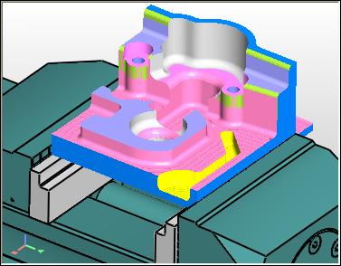
Станок | 3X_DEFAULT
Оснастка | Visbase.stl  Vismove.stl  Vispodkl.stl

Файл RestrictorPlate.ncm
Стойка ЧПУ | Sinumeric840D.sm3 | 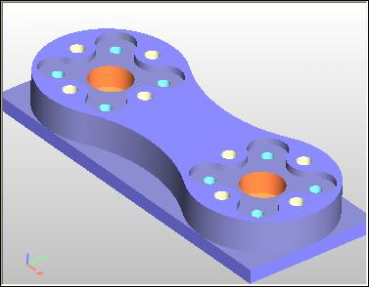
Станок | MILL_DEFAULT
Оснастка

Файл AcromatikDemo2.ncm
Стойка ЧПУ | Acramatic.sm3 | 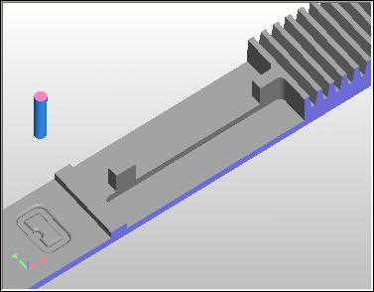
Станок | MILL_DEFAULT
Оснастка

Файл AcromatikDemo3.ncm
Стойка ЧПУ | Acramatic.sm3 | 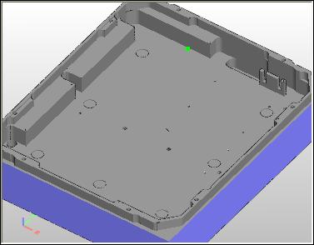
Станок | MILL_DEFAULT
Оснастка

Файл AcromatikDemo4.ncm
Стойка ЧПУ | Acramatic.sm3 | 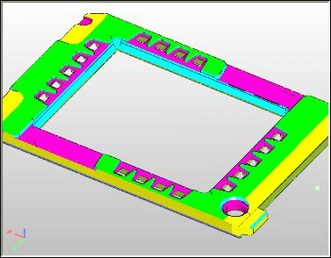
Станок | R-510
Оснастка

Файл AcromatikDemo.ncm
Стойка ЧПУ | Acramatic.sm3 | 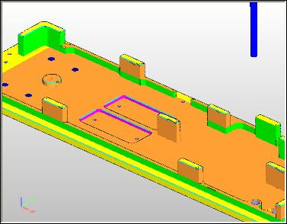
Станок | MILL_DEFAULT
Оснастка

Файл AL-330_Hid.ncm
Стойка ЧПУ | TNC-310.sm3 | 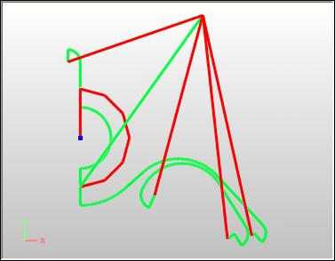
Станок | MILL_DEFAULT
Оснастка

Файл FragmentITNC530.ncm
Стойка ЧПУ | iTNC_5.sm3 | 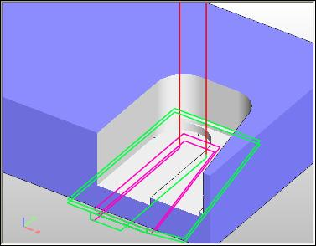
Станок | MILL_DEFAULT
Оснастка

Файл HaasMillDemo.ncm
Стойка ЧПУ | Haas.sm3 | 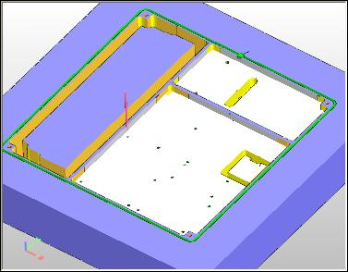
Станок | MILL_DEFAULT
Оснастка

Файл Impeller.ncm
Стойка ЧПУ | FANUC6M_V1.sm3 | 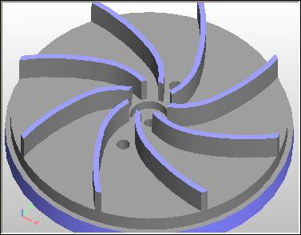
Станок | MILL_DEFAULT
Оснастка

Файл ITNC530Demo.ncm
Стойка ЧПУ | iTNC_5.sm3 | 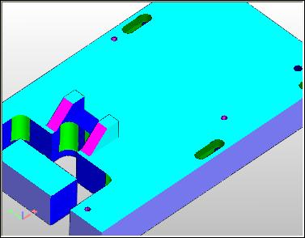
Станок | MILL_DEFAULT
Оснастка

Файл MacroFanuc.ncm
Стойка ЧПУ | Fanuc oi-MC.sm3 | 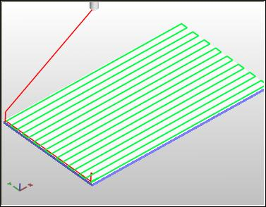
Станок | MILL_DEFAULT
Оснастка

Файл MillHard4x-2Set-Demo.ncm
Стойка ЧПУ | FanucDemo.sm3 | 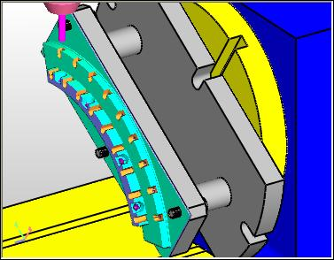
Станок | 4X_HARDINGE_DEMO
Оснастка

Файл ModelDemo.ncm
Стойка ЧПУ | Acramatic.sm3 | 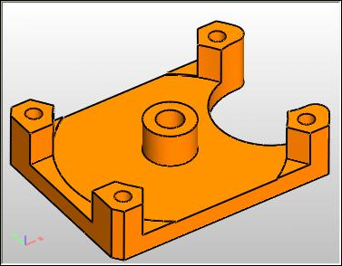
Станок | MILL_DEFAULT
Деталь | ModelDemo.stl

Файл NC1.ncm
Стойка ЧПУ | Haas.sm3 | 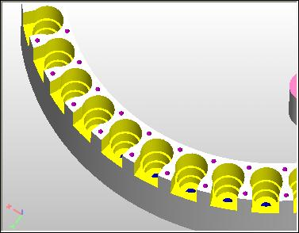
Станок | MILL_DEFAULT
Оснастка

Файл DemoFanuc0im.ncm
Стойка ЧПУ | Fanuc0im.sm3 | 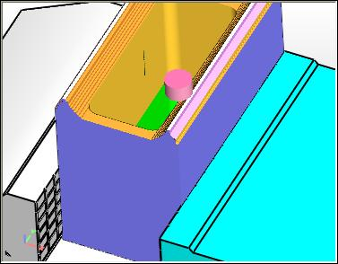
Станок | MILL_DEFAULT
Оснастка | Visbase.stl  Vismove.stl  Vispodkl.stl

Файл DemoFanuc6sides.ncm
Стойка ЧПУ | FanucDemo.sm3 | 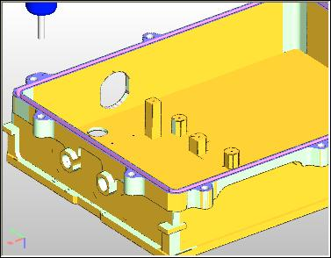
Станок | R-510
Оснастка

Токарные проекты в NCManager

Файл FIKUSVisualCAMThread.ncm
Стойка ЧПУ | Lathe_CNC_3.sm2 | 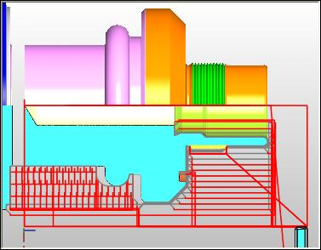
Станок | TURN_DEFAULT
Оснастка

Файл LatheDemo-NC110-1.ncm
Стойка ЧПУ | NC-110_Lathe.sm3 | 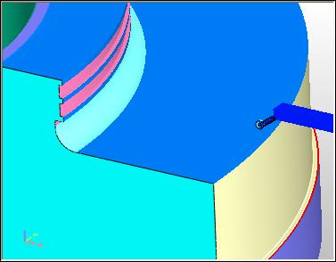
Станок | TURN_DEFAULT
Оснастка

Файл LatheNC31-EX1.ncm
Стойка ЧПУ | NC31-1.sm3 | 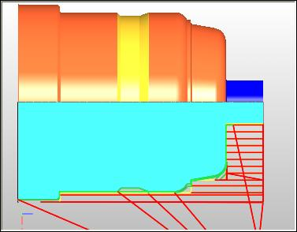
Станок | TURN_DEFAULT
Оснастка

Файл LatheNC31-EX2.ncm
Стойка ЧПУ | NC31-1.sm3 | 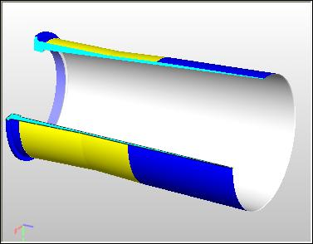
Станок | TURN_DEFAULT
Оснастка

Файл MC032-1.ncm
Стойка ЧПУ | Lathe_CNC_3.sm2 | 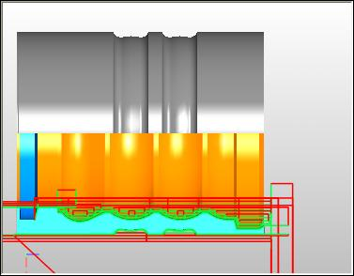
Станок | TURN_DEFAULT
Оснастка

Файл Puma-Lathe-Demo.ncm
Стойка ЧПУ | FanMTDemo2Chusk.sm3 | 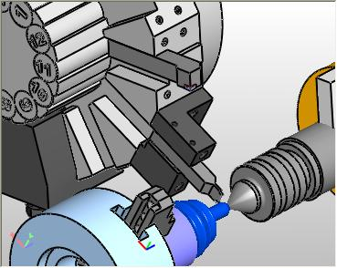
Станок | FanMTDemo2Chusk
Оснастка

Файл LatheFanCycle.ncm
Стойка ЧПУ | Fanuc18iTB.sm3 | 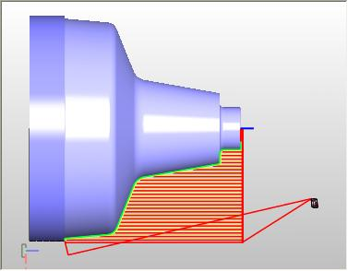
Станок | TURN_DEFAULT
Оснастка
В проекте используются циклы чернового и чистового точения. Контур детали описан с использованием команд непосредственного программирования размеров чертежа (углы наклона прямых, фаски, скругления). Отрабатывается токарная коррекция на кромку токарной пластинки.

Файл QuickCamDemoLathe.ncm
Стойка ЧПУ | HaasMT.sm3 | 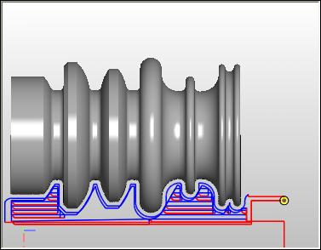
Станок | TURN_DEFAULT
Оснастка

Токарно-фрезерные проекты в NCManager

Файл MillTurnPolarDemo.ncm
Стойка ЧПУ | Fanuc0-TB-TT.sm3 | 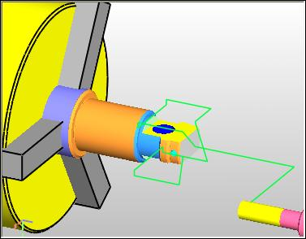
Станок | MILLTURN-DEMO
Оснастка

Файл PolarInterpMillTurn-Demo.ncm
Стойка ЧПУ | Fanuc0-TB-TT.sm3 | 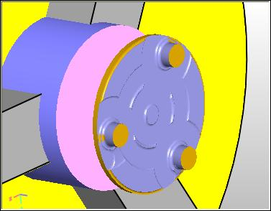
Станок | MILLTURN-DEMO
Оснастка

Файл TraubMillTurnDemo.ncm
Стойка ЧПУ | TRAUB.sm3 | 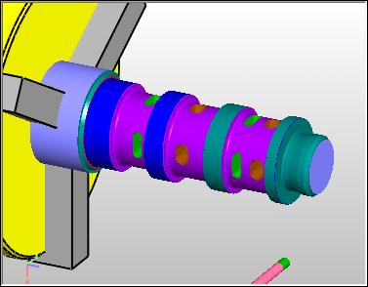
Станок | MILLTURN-DEMO
Оснастка

Файл MillTurn-Demo.ncm
Стойка ЧПУ | Fanuc0-TB-TT.sm3 | 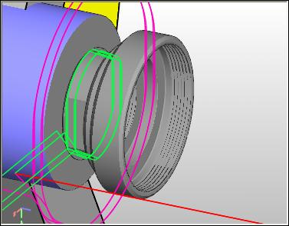
Станок | MILLTURN-DEMO
Оснастка

